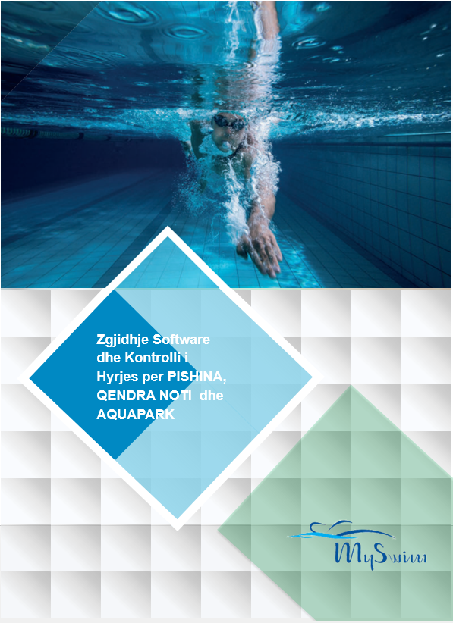

Zgjidhje software

e kontrollit të aksesit për SPA (Salus Per Aquam) Qendrat Wellness Qendrat Termale

Zgjidhje

- Client - Server

- Hosting

- Cloud

- MSA

Zghidhje software

- MULTIGJUHE

- MULTISISTEM

- MULTIKOMPANI

- MULTIVALUTE

Objektivi

- Pishina
- Qendra Noti
- Aquapark
- Qendra Multifunksionale
- Klube Sportive

• Shkallëzimi
I përshtatshëm për qëndrat e çdo madhësie, nga të voglat tek të mëdhatë, me shumë funksione, deri në zinxhirët internacionalë. Mundet të integrohet me kalimin e kohës nëpërmjet moduleve të shumta opsionale.
• Modulare

Larmia e madhe e moduleve lejon kombinimin e funksioneve më të ndryshme për t'u përshtatur me llojet më të ndryshme të qendrave.

• Database unike

Mënyra unike e bazës së të dhënave lejon menaxhimin e integruar të të gjitha departamenteve të qendrës, me një kapacitet të fuqishëm të CRM dhe analiza statistikore.

• Burimet njerëzore

Zhvillim dhe integrim i vazhdueshëm nga ana e një skuadre analistësh dhe zhvilluesish të konsoliduar prej vitesh.

• Integrimi

Të gjitha pajisjet, firmware dhe softueri janë prodhuar në kompani, duke garantuar integrim total, stabilitet dhe besueshmëri.

Struktura

My Swim është Suita software profesionale për menaxhimin total dhe të integruar të gjithë proceseve të bizneseve të Pishinave dhe Qëndrave të notit, ku duhet të menaxhohen parapaguesit dhe klientët e rastit. I vecantë është menaxhimi i zonave të pishinave për organizimin e Kurseve të notit dhe axhendat për rezervimin e aktiviteteve kolektive. Thelbësore është edhe menaxhimi i biletave për hyrjet e përditshme, veçanërisht në Aquapark.

- Menaxhimi i marrdhënieve me klientët – CRM
- Besnikëri
- Menaxhimi i biletave (për çdo rast)
- Kontrolli i hyrjes
- Menaxhimi Front Office - Back Office
- Menaxhimi i kurseve – Për vaskat e ujit
- Menaxhimi i rezervimeve për aktivitetet kolektive
- Menaxhimi virtual i plazhit
- Menaxhimi i produkteve - magazinimi
- Menaxhimi i mesazheve (sms-email)
- Menaxhimi i nënshkrimit të grafikëve metrike – dokumentat dixhitale
- Menaxhimi i kartave të parave (para-pas paguar)
- E- commerce
- E- rezervimi
- APP “MyAppy”
- Business Intelligence
- Menaxhimi i makinerive (Dushe - tharëse)

